5 Geometrie. Vierecke

Koordinatensystem – Partnerarbeitsblatt 1
Löse die Aufgaben 1 und 2 in Einzelarbeit.

1 Gib die Lage der Punkte an:  A ( ⏐ ); B ( ⏐ ); C ( ⏐ ); D ( ⏐ ); E ( ⏐ ). |  | 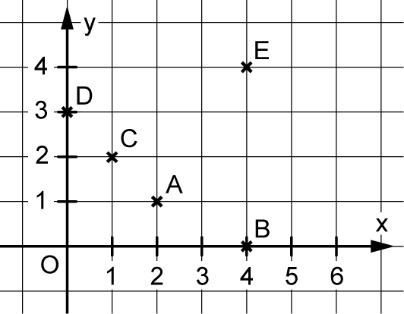

2 Trage die folgenden Punkte in das Quadratgitter ein:  M (2⏐2); N (1⏐0); U (0⏐4); V (3⏐1); Z (1⏐3).  3 Warte, bis deine Partnerin oder dein Partner fertig ist. Beschreibe ihr oder ihm dann die Lage der Punkte aus Aufgabe 2. |  | 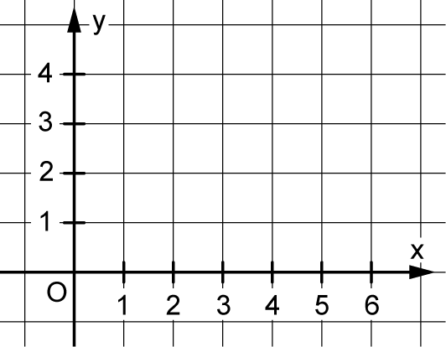

4 Beschreibe deiner Partnerin oder deinem Partner die Lage so, dass sie oder er die Punkte richtig einzeichnen kann. Trage dann die Punkte ein, die dein Partner diktiert. Verbinde alle Punkte der Reihe nach (A mit B; B mit C; C mit D usw.).  Kontrolle: Es entsteht eine besondere Figur. |  | 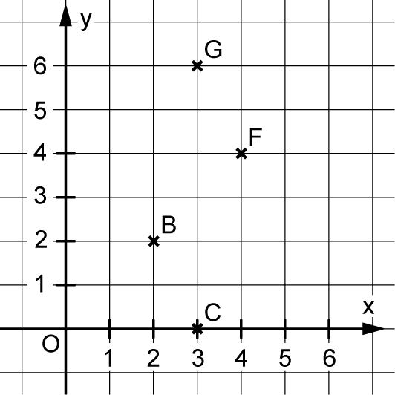

Aufgabe für die Schnellen: Schiffe versenken

Trage in das linke Koordinatensystem folgende Schiffe ein:

– 1 Dreier-Schiff (liegt auf drei
benachbarten Punkten)
– 1 Zweier-Schiff
– 1 Einser-Schiff

Frage nun deinen Partner nach einem Punkt. Markiere diesen in deinem rechten Koordinatensystem
entweder als Treffer oder als Niete. Dann ist dein Partner dran usw.

5 Geometrie. Vierecke

Koordinatensystem – Partnerarbeitsblatt 2
Löse die Aufgaben 1 und 2 in Einzelarbeit.

1 Trage die folgenden Punkte in das Quadratgitter ein:
A (2⏐1); B (4⏐0); C (1⏐2); D (0⏐3); E (4⏐4).

2 Gib die Lage der Punkte an:  M ( ⏐ ); N ( ⏐ ); U ( ⏐ ); V ( ⏐ ); Z ( ⏐ ).  3 Warte, bis deine Partnerin oder dein Partner fertig ist. Beschreibe ihr oder ihm dann die Lage der Punkte aus Aufgabe 2. |  | 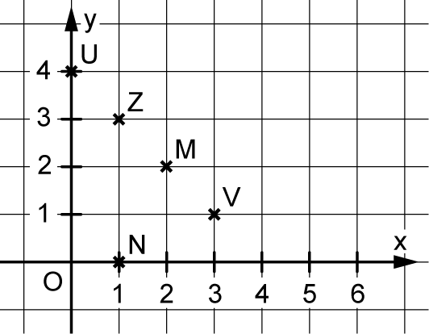

4 Beschreibe deiner Partnerin oder deinem Partner die Lage so, dass sie oder er die Punkte richtig einzeichnen kann. Trage dann die Punkte ein, die dein Partner diktiert. Verbinde alle Punkte der Reihe nach (A mit B; B mit C; C mit D usw.).  Kontrolle: Es entsteht eine besondere Figur. |  | 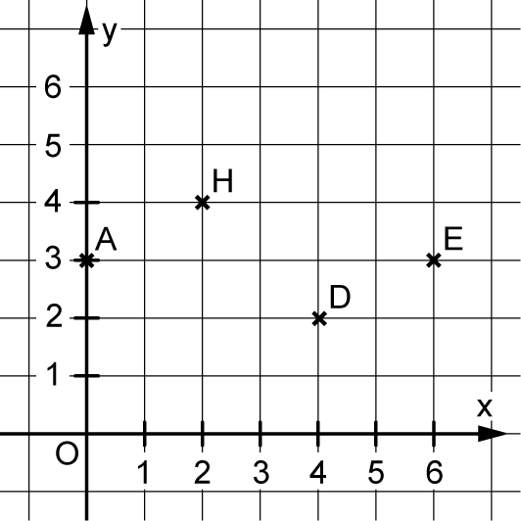

Aufgabe für die Schnellen: Schiffe versenken

Trage in das linke Koordinatensystem folgende Schiffe ein:

– 1 Dreier-Schiff (liegt auf drei
benachbarten Punkten)
– 1 Zweier-Schiff
– 1 Einser-Schiff

Frage nun deinen Partner nach einem Punkt. Markiere diesen in deinem rechten Koordinatensystem
entweder als Treffer oder als Niete. Dann ist dein Partner dran usw.

